მცირე ზომის ლუქების შესყიდვის ტენდერი

პრეტენდენტის დასახელება: __________________________________________

# | დასახელება | ერთეულის ფასი
1 | 1 კგ. მცირე ზომის ლუქი

შენიშვნა:
* ცხრილში ფასები უნდა მიეთითოს ეროვნულ ვალუტაში - ლარი;
* შემოთავაზებული სატენდერო წინადადების ფასი წარმოდგენილი უნდა იყოს საქართველოს კანონმდებლობით დადგენილი ყველა გადასახადის ჩათვლით;

სხვა პირობები
- ტენდერში გამარჯვებულ კომპანიასთნ გაფორმდება ხელშეკრულება 6 თვის ვადით;
- ყოველთვიური შეკვეთის რაოდენობა განისაზღვრება 700კგ (მოთხოვნის შესაბამისად, მინიმუმ 500 კგ) ოდენობით. მოწოდება უნდა განხორციელდეს ყოველი თვის დასაწყისში 100-200 კგ-ს ოდენობით, ხოლო დარჩენილი რაოდენობის მოწოდება უნდა მოხდეს თვის განმავლობაში;
- მცირე ზომის ლუქი უნდა იყოს დამზადებული ტყვიისგან (იხ. ნიმუშის ამსახველი სურათები);
- პრეტენდენტებმა ტენდერის დასრულებამდე უნდა მიაწოდოს ბანკს ნიმუშები, სათაო ოფისში (ქ. თბილისი, გაგარინის #29ა).
- ანგარიშსწორება განხორციელდება საქონლის მოწოდების შემდეგ;

დამატებითი ინფორმაცია:
- ტენდერის ვადა განისაზღვრება 2018 წლის 13 მარტიდან 2018 წლის 20 მარტის ჩათვლით;
- ტენდერში მონაწილეობის მისაღებად აუცილებელია მომწოდებელი იყოს რეგისტრირებული შემდეგ მისამართზე www.tenders.bog.ge ;
- აირჩიოს ტენდერი და შემოთავაზებული ფასი მიუთითოს შესაბამის გრაფაში პროდუქტი #1-ის გასწვრივ (ფასები უნდა მიეთითოს მეასედებით: 0,05; 0,35 და ა.შ);
- პრეტენდენტის მიერ ასატვირთი ყველა დოკუმენტი და ინფორმაცია დამოწმებული უნდა იყოს უფლებამოსილი პირის ხელმოწერითა და ბეჭდით;
- შემოთავაზებები მომწოდებლისათვის გახდება ანონიმური ტენდერის დასრულებამდე 3 საათით ადრე.

წარმოსადგენი დოკუმენტაცია
- ამონაწერი სამეწარმეო რეესტრიდან;
- დეტალური შეთავაზება ფასის შეთავაზებასთან ერთად;
- კომპანიის მოღვაწეობის შესახებ ინფორმაცია, საქმიანობის მოკლედ აღწერილობა (გამოცდილება, კლიენტების სია), რეკომენდაციები;

ნიმუშები:
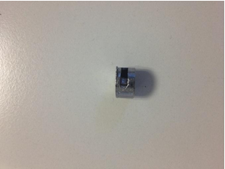
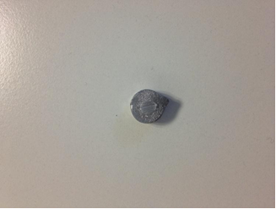
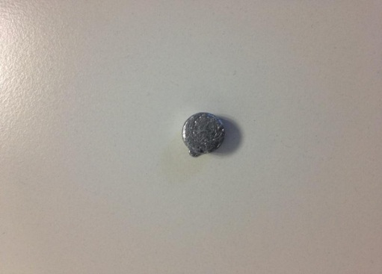
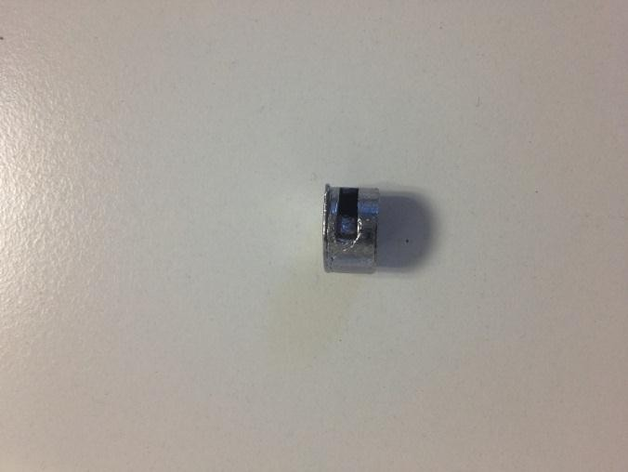
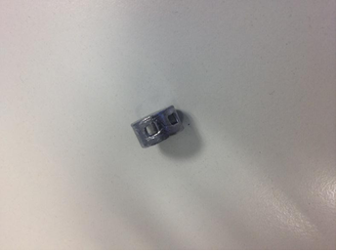

დამატებითი ინფორმაცია შეგიძლიათ მიიღოთ შემდეგი საკონტაქტო პირისაგან:
ლადო სიჭინავა
ტელ.: (+995 32) 2 444 444 (4617)
მობ.:(+995 599) 74 00 41
ელ-ფოსტა: lsichinava@bog.ge

